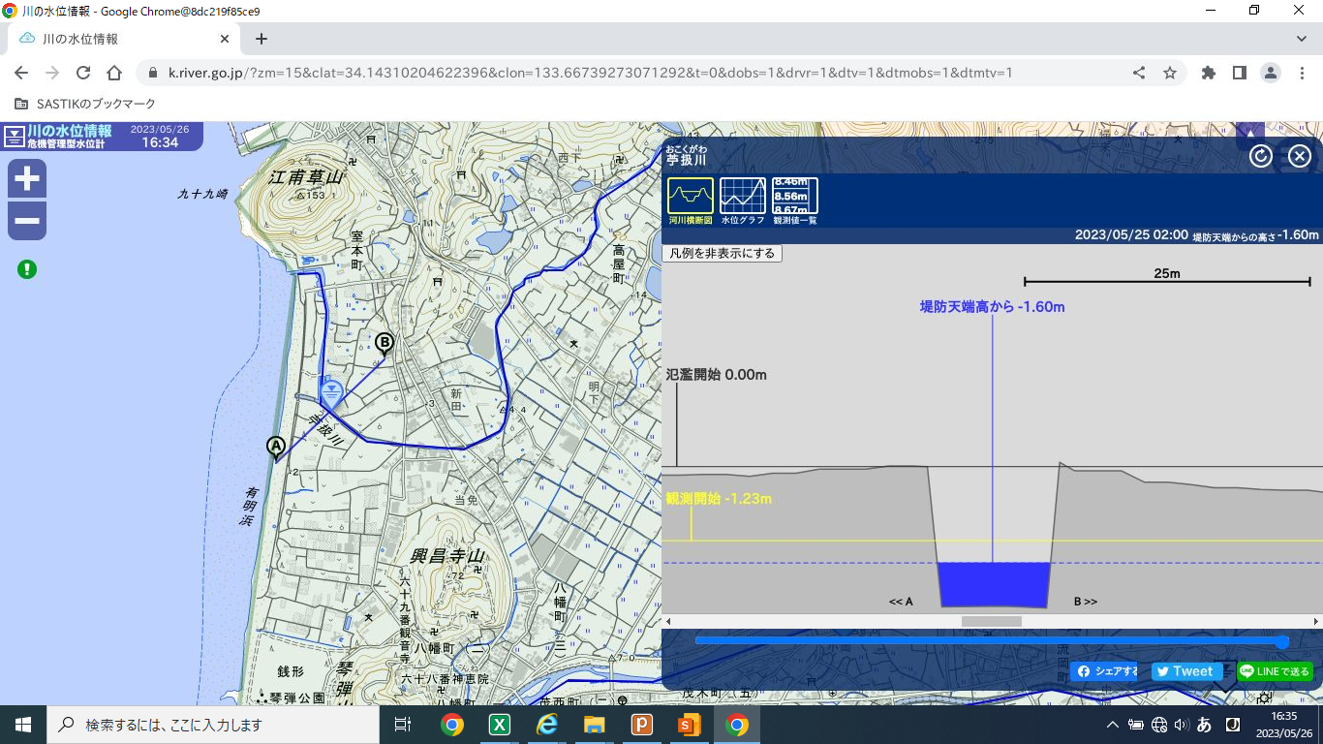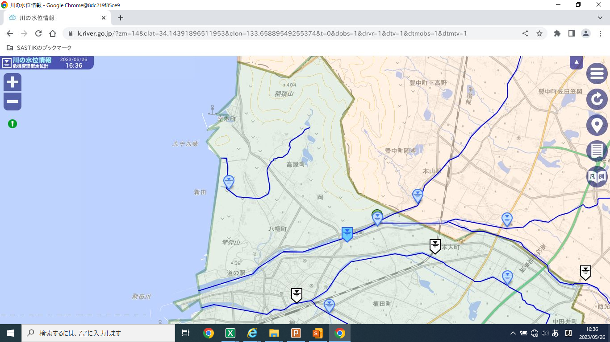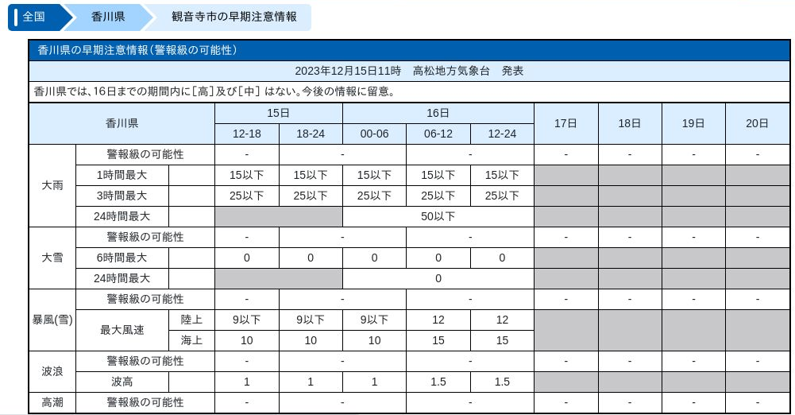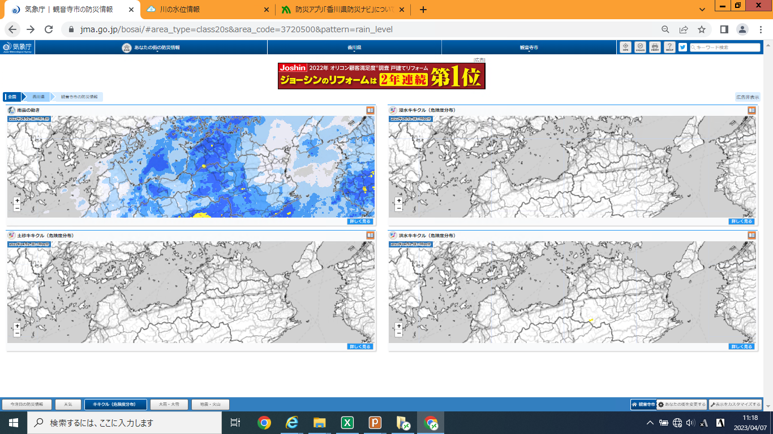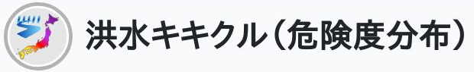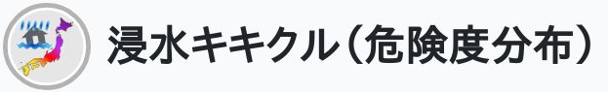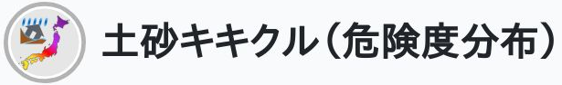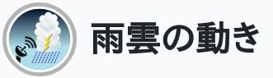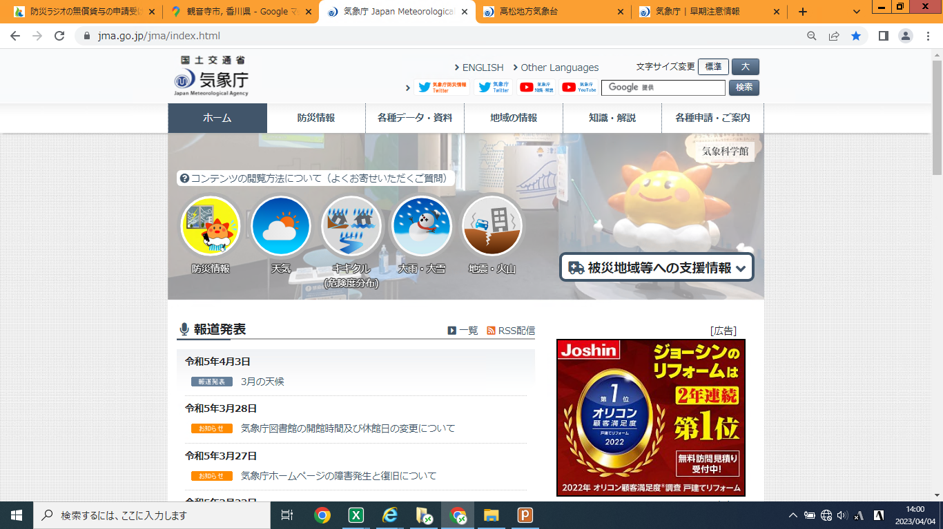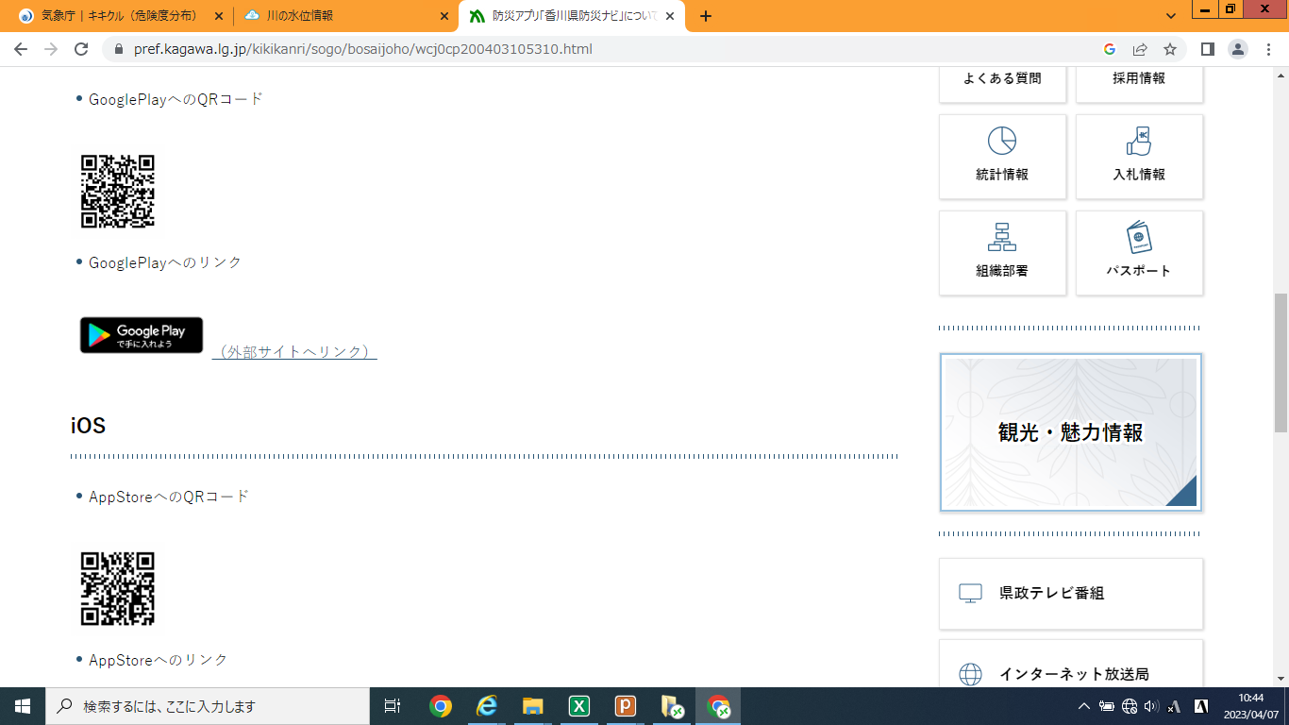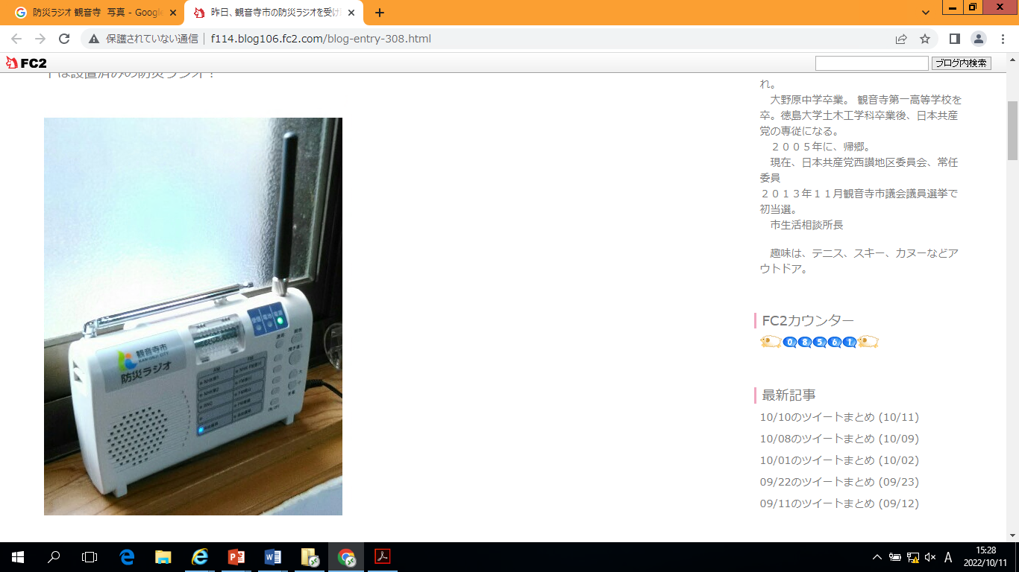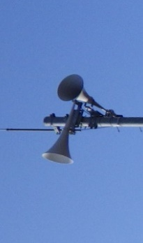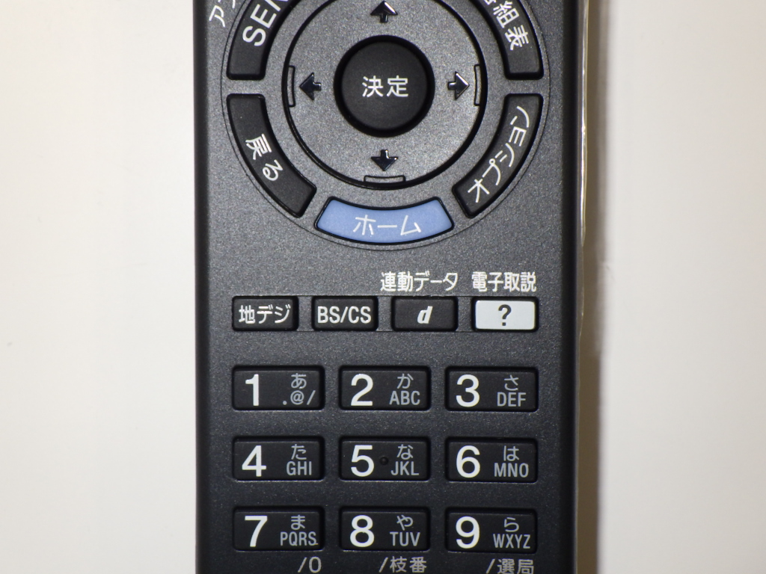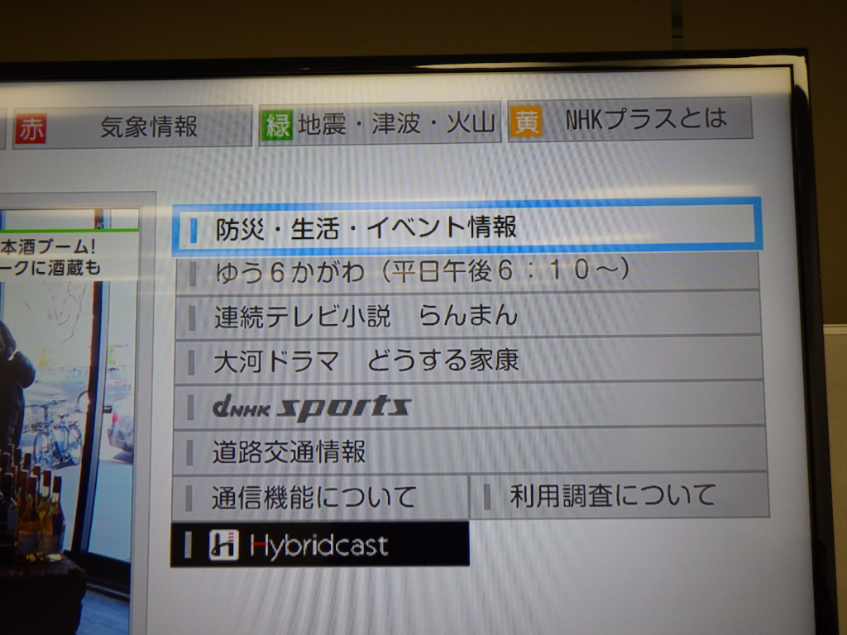

記入例(表)

★危険性の理解

ハザードマップから自宅に影響を及ぼす災害を記述します。

★川の水位情報(国土交通省)から川の水位情報を確認

【早期注意情報】

　大雨・大雪・暴風(雪)・波浪・高潮に関する予測情報を入手

★気象庁ＨＰ ⇒ 防災情報 ⇒ 天気予報（一覧）の早期注意情報へ

インターネット

【キキクル(危険度分布】

雨雲、浸水、土砂、洪水の情報を個別に確認

【防災情報】

　発令された防災情報(警報等)及び関連するキキクル情報等を確認

★気象庁ＨＰから情報を入手

メール等

**iPhone(iOS)**

**Android**

【緊急速報メール】

　災害の発生或いは災害の緊迫情報を収集

【香川県防災ナビ】

　避難所情報等

の情報を収集

【観音寺市ＬＩＮＥ】

　市から発信する防災に関する情報を収集

防災ラジオ

防災行政無線

市から発信する防災に関する情報

「d」ボタン「連動ﾃﾞｰﾀ」

を押して「防災･生活･イベント情報」から情報を収集

ＮＨＫデータ放送

テ　レ　ビ

情報収集要領

緊急安全確保

５

大雨特別警報

氾濫発生情報

極めて危険

【避難場所】

・市が開設した一番近い避難所

※近くの避難所が開設されなかった場合

　〇○の駐車場(緊急指定避難場所)又は〇○の高台へ(車中避難)

４

土砂災害警戒情報

高潮(特別)警報

氾濫危険情報

非常に危険

避難指示発令

状況により

高齢者等避難発令

３

２

１

状況により

注意を促す情報

早期注意情報

大雨注意報

洪水注意報

高潮注意報

氾濫注意報

大雨警報

洪水警報

高潮注意報

氾濫警戒情報

気象庁

(防災気象情報)

観音寺市

(避難に関する情報)

マイ･タイムライン(避難行動マニュアル)

風水害

わが家の危険性

財田川洪水(計画規模)で浸水２ｍ、土砂災害警戒区域内(黄色)

避難に関する行動

どうする？

【避難における留意事項】

・自らの命は自らが守る。

・安全なところに避難

・基本は徒歩で(早めの避難は車でも可)

・ヘルメット、非常持ち出し品をもって

・隣近所に声をかけて

・安全な避難経路で

・ガスの元栓を閉め、ブレーカーを落とす

・ペットはどうする

・リスクの再確認

・情報収集(台風の経路、予想雨量等)

・避難行動の確認

・非常持ち出し品の確認･準備

・燃料の確認・補充(灯油･ガソリン)

★備えの確認・点検項目を明確化

気象状況に応じて確認・準備しなければならないことを文章にし、抜けがないようにします。

★留意事項を忘れないために文書化

避難する際の留意事項を文章にします。

・継続した情報収集

・避難経路や避難所(場所)の確認

・携帯電話等の充電

・家族等の安否確認要領の確認

・避難しやすい服装に着替える

・支援者・声掛け者への連絡

・貴重品等の移動

【避難の決心】

避難の条件(２つ以上の条件で避難)

白坂川の水位が避難判断水位(ｷｷｸﾙ赤)になったら

観音寺市の予想降水量が300mmの予報が出たら

観音寺市の24h雨量が250mmを超えたら

居住地区に高齢者等避難が発令されたら

【声掛け】

・〇○　〇○さん(耳が遠い)情報伝達が必要

・〇○　〇○さん(足腰が弱い)付添いが必要

【避難方法】

・原則徒歩

【家族との連絡方法】

・香川県防災ナビ　安否確認ツール

★避難のトリガーを明確化

気象条件、避難情報等で避難する条件を記述します。

班(組)内の集合場所

〇○さん宅前の広場

★避難の決め事を記述

家族や地域で決めたことを忘れないために文章化します。

【逃げ遅れた場合】

垂直避難

その場で一番安全なところへ避難

あらゆる手段で情報発信し救助をまつ

★もしもの時の対策

避難行動の腹案を記述し、もしもの時に迷わず行動できるようにします。

★避難所(場所)の明確化

　避難する際に戸惑わないように普段から決めっておきます。

　防災行政無線が聞き取れない場合

０１２０－２５－１６５０（ﾌﾘｰ）

０８７５－２５－１０５０（有料）

(録音された放送内容の確認(24h))